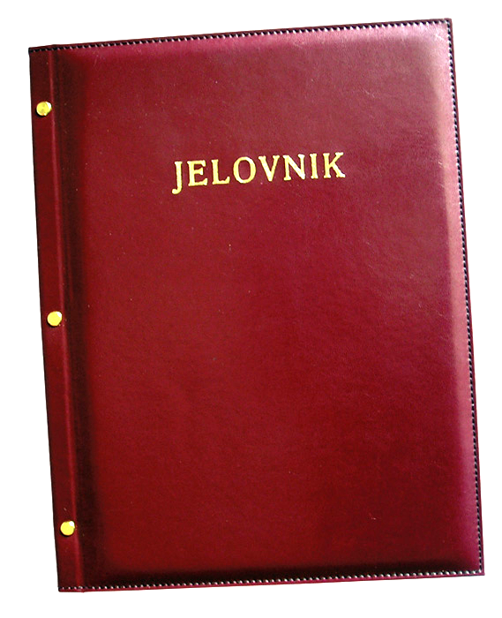

JELOVNIK ZA SVIBANJ 2019.

Četvrtak, 2.5. | Integralno pecivo sa sirnim namazom, kakao
Petak, 3.5. | Tjestenina s mljevenim mesom, zelena salata
Ponedjeljak, 6.5. | Pizza
Utorak, 7.5. | Čufte, pire krumpir
Srijeda, 8.5. | Sendvič (integralni kruh, zelena salata)
Četvrtak, 9.5. | Krumpir gulaš, kinder pingui
Petak, 10.5. | Palačinka, sladoled
Ponedjeljak, 13.5. | Hrenovka, kruh,
Utorak, 14.5. | Kosani odrezak, krumpir salata
Srijeda, 15.5. | Tjestenina, junetina na saft, salata
Četvrtak, 16.5. | Rižoto s puretinom, salata
Petak, 17.5. | Pohani file oslića u raženom kruhu sa zelenom salatom (kao sendvič)
Ponedjeljak, 20.5. | Kukuruzna zlevanka, jogurt
Utorak, 21.5. | Pohani pileći file, kupus salata
Srijeda, 22.5. | Hajdinska kaša, svinjetina na saft, salata
Četvrtak, 23.5. | Pečeni pileći batak, široki rezanci, salata
Petak, 24.5. | Kornfleks, mlijeko, voće
Ponedjeljak, 27.5. | Burek sa sirom
Utorak, 28.5. | Eingemachtec (piletina, grašak, mrkva, luk, noklice)
Srijeda, 29.5. | Zdravi sendvič (integralni kruh, pureći odrezak, zelena salata)
Četvrtak, 30.5. | Štrudla jabuka/sir, čaj
Petak, 31.5. | DAN ŠKOLE

DOBAR TEK!
